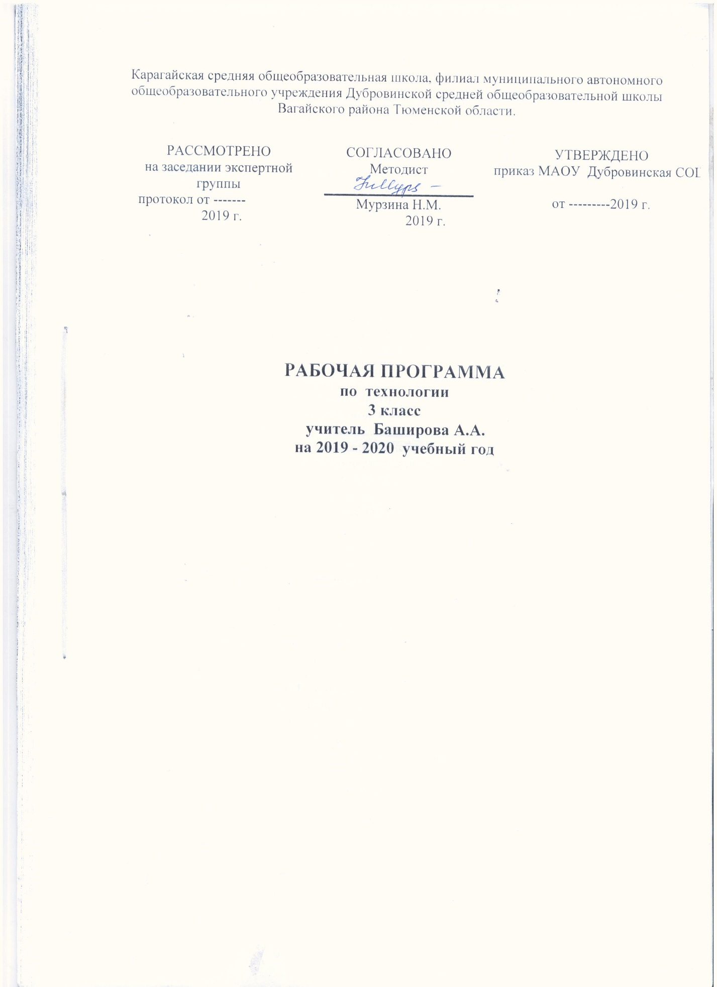

1.Планируемые результаты освоения учебного предмета, курса.
Предметные результаты освоения учебной программы по предмету «Технология» к концу 3-го года обучения
Обучающиеся научатся:
- рассказывать о практическом применении картона и текстильных материалов в жизни;
- рассказывать о мастерах своего региона и их профессиях, связанных с обработкой текстильных материалов;
- рассказывать о современных профессиях (в том числе профессиях своих родителей), связанных с сельскохозяйственной техникой, и описывать их особенности;
- анализировать задания, планировать трудовой процесс и осуществлять поэтапный контроль за ходом работы;
- осуществлять сотрудничество при выполнении коллективной работы;
- выполнять доступные действия по самообслуживанию (подбор материалов, инструментов и приспособлений для работы по перечню в учебнике, декоративное оформление культурно-
- бытовой среды);
- отбирать картон с учетом его свойств;
- применять приемы рациональной и безопасной работы ручными инструментами: чертежными (линейка, угольник), колющими (шило);
- экономно размечать материалы по линейке и по угольнику;
- работать с простейшей технической документацией: распознавать эскизы, читать их и выполнять разметку с опорой на них;
- отбирать и выполнять в зависимости от свойств освоенных материалов (картон, текстильные материалы, металлы, утилизированные материалы) оптимальные и доступные технологические приемы их ручной обработки;
- изготавливать плоскостные изделия по эскизам;
- решать простейшие задачи конструктивного характера по изменению вида и способа соединения деталей: на достраивание, придание новых свойств конструкции;
- выполнять действия по моделированию и преобразованию модели;
- создавать несложные конструкции изделий по технико-технологическим условиям.
По разделу «Практика работы на компьютере» обучающиеся научатся:
- рассказывать об основных источниках информации;
- рассказывать о правилах организации труда при работе за компьютером;
- называть основные функциональные устройства компьютера (системный блок, монитор, клавиатура, мышь, наушники, микрофон);
- называть дополнительные компьютерные устройства (принтер, сканер, модем, цифровой фотоаппарат, цифровая видеокамера, видеопроектор, звуковые колонки);
- рассказывать о назначении основных функциональных устройств компьютера, периферийных компьютерных устройств; устройств внешней памяти;
- соблюдать безопасные приемы труда при работе на компьютере;
- включать и выключать компьютер;
- использовать приемы работы с дисководом и электронным диском;
- использовать приемы работы с мышью;
- работать с прикладной программой, используя мышь, осуществлять навигацию по программе, используя элементы управления (кнопки);
- работать с текстом и изображением, представленными в компьютере;
- соблюдать санитарно-гигиенические правила при работе с компьютерной клавиатурой.
Обучающиеся получат возможность научиться:
- ценить традиции трудовых династий (своего региона, страны);
- осуществлять проектную деятельность;
- создавать образ конструкции с целью решения определенной конструкторской задачи, воплощать этот образ в материале;
- использовать приемы работы с графическими объектами с помощью компьютерной программы (графический редактор), с программными продуктами, записанными на электронных дисках.
Обучающиеся научатся:
- рассказывать о современных профессиях, связанных с сельскохозяйственной техникой, и описывать их особенности ручной, механизированный и автоматизированный труд;
- анализировать задания, планировать трудовой процесс и осуществлять поэтапный контроль за ходом работы и распределение рабочего времени;
- осуществлять сотрудничество при выполнении коллективной работы;
- выполнять доступные действия по самообслуживанию (декоративное оформление культурно-бытовой среды);
- применять приёмы рациональной и безопасной работы ручными инструментами: чертёжными (линейка, угольник), колющими (шило);
- отбирать и выполнять в зависимости от свойств освоенных материалов (картон, текстильные материалы, утилизированные материалы) оптимальные и доступные технологические приёмы их ручной обработки;
- выполнять символические действия моделирования и преобразования модели;
- изготавливать несложные конструкции изделий по рисункам, простейшему чертежу, эскизу, образцу и доступным заданным условиям.
Планируемые личностные результаты
Личностными результатами изучения курса «Технология» в 3–м классе является формирование следующих умений:
- оценивать жизненные ситуации (поступки, явлении, события) с точки зрения собственных ощущений (явлении, события), соотносить их с общепринятыми нормами и ценностями; оценивать (поступки) в предложенных ситуациях, отмечать конкретные поступки, которые можно характеризовать как хорошие или плохие;
Планируемые метапредметные результаты
Развитие регулятивных УУД:
- самостоятельно формулировать цель урока после предварительного обсуждения;
- уметь с помощью учителя анализировать предложенное задание, отделять известное и неизвестное;
- уметь совместно с учителем выявлять и формулировать учебную проблему;
- под контролем учителя выполнять пробные поисковые действия (упражнения) для выявления оптимального решения проблемы (задачи);
- выполнять задание по составленному под контролем учителя плану, сверять свои действия с ним;
- осуществлять текущий и точности выполнения технологических операций (с помощью простых и сложных по конфигурации шаблонов, чертёжных инструментов), итоговый контроль общего качества выполненного изделия, задания; проверять модели в действии, вносить необходимые конструктивные доработки (средством формирования этих действий служит технология продуктивной художественно-творческой деятельности);
- в диалоге с учителем учиться вырабатывать критерии оценки и определять степень успешности выполнения своей работы и работы всех, исходя из имеющихся критериев (средством формирования этих действий служит технология оценки учебных успехов)
Развитие познавательных УУД:
- искать и отбирать необходимые для решения учебной задачи источники информации в учебнике (текст, иллюстрация, схема, чертёж, инструкционная карта), энциклопедиях, справочниках, Интернете;
- добывать новые знания в процессе наблюдений, рассуждений и обсуждений материалов учебника, выполнения пробных поисковых упражнений;
- перерабатывать полученную информацию: сравнивать и классифицировать факты и явления; определять причинно-следственные связи изучаемых явлений, событий;
- делать выводы на основе обобщения полученных знаний;
- преобразовывать информацию: представлять информацию в виде текста, таблицы, схемы (в информационных проектах).
Средством формирования этих действий служат учебный материал и задания учебника, нацеленные на 1-ю линию развития – чувствовать мир, искусство.
Развитие коммуникативных УУД:
- донести свою позицию до других: оформлять свои мысли в устной и письменной речи с учётом своих учебных и жизненных речевых ситуаций;
- донести свою позицию до других: высказывать свою точку зрения и пытаться её обосновать, приводя аргументы;
- слушать других, пытаться принимать другую точку зрения, быть готовым изменить свою точку зрения (средством формирования этих действий служит технология проблемного диалога (побуждающий и подводящий диалог));
- уметь сотрудничать, выполняя различные роли в группе, в совместном решении проблемы (задачи);
- уважительно относиться к позиции другого, пытаться договариваться (средством формирования этих действий служит работа в малых группах).
- Содержание учебного предмета, курса.
Технология изготовления изделий из различных материалов (опыт практической деятельности).
1. Бумага и картон
Виды картона: цветной, коробочный, упаковочный, гофрированный. Сравнение свойств разных видов картона между собой и со структурой бумаги: цвет, прочность, толщина, гибкость, ломкость, фактура поверхности. Подготовка упаковочного картона к работе. Разметка деталей по угольнику. Экономное расходование картона.
Краткая характеристика операций обработки бумаги: размечать по угольнику (получить на материале контуры будущей прямоугольной заготовки по эскизу или чертежу); размечать через копировальную бумагу (снять точную копию рисунка для вышивки); надрезать (разрезать немного сверху, не до конца); сделать рицовку; прокалывать (делать сквозное отверстие); выправлять (расправить); подравнивать (делать ровнее край).
Инструменты и приспособления: карандаши марки ТМ и 2М, нож-резак, ножницы, линейка, угольник, фальцлинейка, кисточка для клея, клей, подкладная доска, шило, гладилка.
Основные способы соединения деталей изделия: склеить, сшить ниткой, соединить скотчем, скобами, гвоздиками, скрепками, проволокой, в «надрез».
Практические работы. Изготовление плоских и объёмных изделий: из бумаги и картона по образцам, рисункам, эскизам и чертежам: выбор заготовок с учётом свойств материалов и размеров изделия; экономная разметка заготовок, деталей; резание ножницами по контуру; надрезание ножницами и ножом; прокалывание шилом; подравнивание ножницами; выправление клапанов наружу; соединение деталей клеем, нитками, скотчем, скобами, гвоздем, скрепками, проволокой; сборка изделия; выявление несоответствия формы и размеров деталей изделия относительно заданных. Декоративное оформление изделия аппликацией.
Варианты объектов труда: учебные пособия (устройство, демонстрирующее циркуляцию воздуха, змейка для определения движения тёплого воздуха, открытка – ландшафт, флюгер из картона), упаковки, подставки для письменных принадлежностей, картонные фигурки для театра с элементами движения, несложный ремонт книг.
2. Текстильные материалы
Ткани животного происхождения, их виды и использование. Выбор материала для изготовления изделия по его свойствам: цвет, толщина, фактура поверхности. Нити основы и утка. Экономное расходование ткани при раскрое по выкройке парных деталей.
Краткая характеристика операций обработки текстильных материалов: закреплять конец нитки петелькой; наклеивать ткань и нитки на картонную основу. Способы выполнения ручных швов: стебельчатый, тамбурный.
Инструменты и приспособления: ножницы, иглы швейные, иглы для вышивки, булавки с колечками, напёрсток, портновский мел, выкройки.
Практические работы. Изготовление плоских и объёмных изделий из текстильных материалов: подбор ткани и ниток с учётом их свойств и размеров изделия; разметка и раскрой ткани; резание ножницами по линиям разметки; клеевое и ниточное соединения деталей; соединение деталей петлеобразными стежками и ручными швами. Декоративное оформление изделия накладными деталями, вышивкой, фурнитурой.
Варианты объектов труда: декоративное оформление изделий вышивкой (обложки для записных книг, открытки), коллажи.
3. Металлы
Проволока. Фольга, её применение. Выбор материала по его свойствам: цвет, толщина, жёсткость, способность сохранять форму. Подготовка материалов к работе. Экономное расходование материалов при разметке.
Краткая характеристика операций обработки проволоки и фольги: размечать заготовки на глаз, шаблоны по чертежу, резать материалы ножницами, сгибать и скручивать заготовки на оправке, соединять проволокой детали из картона.
Инструменты и приспособления: ножницы, оправка, кусачки, подкладная доска.
Практические работы. Изготовление изделий из фольги: правка и резание заготовок, сгибание ручными инструментами и на оправе, соединение деталей из проволоки и фольги.
Варианты объектов труда: крепление для подвижного соединения деталей картонных фигурок, украшения из фольги для одежды.
4. Полуфабрикаты
Виды полуфабрикатов: пластмассовые упаковки – капсулы, трубочки, палочки; корковые пробки; банки из жести. Выбор материалов для изделия с учётом их свойств: цвет, прочность, режутся ножницами и ножом, прокалываются шилом, соединяются нитками, проволокой, клеем. Подготовка материала к работе. Экономное использование.
Краткая характеристика операций обработки полуфабрикатов: вырезать пластмассовые ячейки, надрезать их ножницами, изгибать на оправке, соединять клеем; прокалывать пластмассовые капсулы шилом, соединять гвоздиком; разрезать корковую пробку ножом, соединять с иглой клейкой лентой; соединять палочки ниткой, детали скотчем.
Инструменты и приспособления: ножницы, нож-резак, фломастер, стальная игла, подкладная доска.
Практические работы: Изготовление изделий из полуфабрикатов по рисункам: выбор полуфабрикатов с учётом их поделочных качеств, формы и размера изделия, резание материалов на подкладной доске; установление пространственных отношений между деталями изделия; соединение деталей нитками, клейкой лентой, скотчем, сборка изделия.
Варианты объектов труда: игрушки; пособия (самодельный компас, весы для определения веса воздуха).
Практика работы на компьютере
1. Компьютер и дополнительные устройства, подключаемые к компьютеру
Компьютер как техническое устройство для работы с информацией. Основные устройства компьютера. Назначение основных устройств компьютера.
Дополнительные устройства, подключаемые к компьютеру, их назначение. Носители информации. Электронный диск. Дисковод как техническое устройство для работы с электронными дисками. Приёмы работы с электронным диском, обеспечивающие его сохранность.
2. Основы работы за компьютером
Организация работы на компьютере. Подготовка компьютера к работе(включение компьютера). Правильное завершение работы на компьютере. Организация работы на компьютере с соблюдением санитарно-гигиенических норм.
Мышь. Устройство мыши. Приёмы работы с мышью. Компьютерные программы. Понятие о тренажёре как программном средстве учебного назначения. Первоначальное понятие об управлении работой компьютерной программы с помощью мыши.
Клавиатура как устройство для ввода информации в компьютер. Работа на клавиатуре с соблюдением санитарно-гигиенических норм.
3. Технология работы с инструментальными программами.
Графические редакторы, их назначение и возможности использования. Работа с простыми информационными объектами (графическое изображение): создание, редактирование. Вывод изображения на принтер. Использование графического редактора для реализации творческого замысла.
- Тематическое планирование с указанием количества часов, отводимых на освоение каждой темы.
№ п\п | Разделы программы, темы | Кол-во часов
Общекультурные и общетрудовые компетенции. Основы культуры труда, самообслуживания
Технология ручной обработки материалов. Элементы графической грамоты |  | 24
1 | Бумага и картон | 9
2 | Текстильные материалы | 5
3 | Металлы | 1
4 | Утилизированные материалы | 3
5 | Конструирование и моделирование | 6
Практика работы на компьютере |  | 10
1 | Компьютер и дополнительные устройства, подключаемые к компьютеру | 2
2 | Основы работы за компьютером | 5
3 | Технология работы с инструментальными программами | 3
Итого: |  | 34

